МБУ ДО «Эльгяйская детская школа искусств»

Методическая разработка по хореографии

(предмет гимнастика)

«Развивающая гимнастика»

2 год обучения

Автор: Григорьева СаргыланаАвиациевна,

педагог хореограф Эльгяйской ДШИ

Сунтарского района Республики Саха (Якутия)

Эльгяй, 2019

Введение
В разработке урока использованы упражнения для развития растяжки у детей, занимающихся хореографией. Они дают гармоничное пластичность развитие наиболее важные качества для танцев.Упражнения для развития растяжек выбраны с учетом ранее приобретенных навыков. Эти упражнения избирательно воздействуют на различные группы мышц организма и одновременно развивать и тренировать мышечную силу корпуса и ног. Для развития растяжки должны применяться упражнения с постепенным увеличением метода физической нагрузки организму. Основное достоинство гимнастики, как средство физического воспитания учащихся, заключается втом что она располагает большим разнообразием физических упражнений и методов, при помощи которых можно оказывать положительное воздействие на организм ребёнка, способствовать развитию двигательного аппарата и формировать необходимые двигательные навыки.
Учитывая физические особенности организма человека, занятия балетной гимнастикой необходимо начинать с раннего возраста, когда костно – мышечный аппарат ребёнка уже достаточно окреп для физических нагрузок, но ещё гибкий и восприимчивый для развития необходимых навыков и умений в области для хореографии.
За время обучения организм ребёнка привыкает к физическим упражнениям, развивает и закрепляет гибкость, координация, точность движения тела.
Автором разработан комплекс упражнения для овладения огромными возможностями полноценного совершенствования ребёнка, его духовного и физическое развития. Используемые в хореографии движения оказывают положительное воздействие на здоровье у детей.
Уроки балетной гимнастики делают свой и весьма существенный вклад в дело оздоровления подрастающего поколения. Гимнастика в этом роде уникальна. Цель ее – активизация музыкального восприятия через движение. Она базируется на огромном арсенале движений. Упражнения ее направлены на работу, а, следовательно, и развитие всех мышц и суставов. Наряду с этим ритмические упражнения, яркая одежда, танцевальные движения создают положительные эмоции, снижают психологическое утомление, повышая работоспособность организма, стимулируя у ребенка желание заниматься физическими упражнениями. Основу занятий гимнастикой составляют комплексы упражнений, различные по своему характеру, выполняемые под ритмичную музыку преимущественно поточным способом и оформленные танцевальным характером.
Выполнение упражнений поточным способом с большим количеством повторений дает возможность соединить преимущество циклических видов деятельности (бег, ходьба и др.) с их возможностями с доступностью и эмоциональностью гимнастических упражнений. Такие занятия положительно воздействуют на сердечно–сосудистую, нервно–мышечную, эндокринную системы организма.
На занятиях гимнастикой и хореографией идет одновременно развитие физических качеств и формирование базы эстетических движений тела и его звеньев. Эти два момента настолько связаны между собой, что отделить их друг от друга очень сложно.
Двигательная культура во многом зависит и от психических проявлений личности. В первую очередь от развития внимания, памяти, мышления, представления, воображения ребенка. Если он не внимателен, значит, плохо запоминает упражнения и всегда излишне напряжен при их выполнении. Недостаток образного и логического мышления приводит к ошибкам при выполнении комплексов упражнений. Плохо сформированные представление и воображение не позволят ребенку выразительно создать и передать двигательный образ. Занятия балетной гимнастикой в большей степени способствуют развитию как моторной, так слуховой и зрительной памяти.
С помощью музыкального ритма можно установить равновесие в деятельности нервной системы человека, умерить слишком возбужденные темпераменты и растормозить заторможенных детей, урегулировать неправильные и лишние движении.
Гимнастика для школьников решает как общие, так и частные задачи. Общие задачи – оздоровительные, образовательные, воспитательные. К частным можно отнести следующие: привлечение детей к систематическим занятиям; укрепление здоровья; воспитание правильной осанки; профилактика заболеваний; повышение работоспособности; развитие основных физических качеств; совершенствование чувства ритма; формирование культуры движений. Решение этих задач направлено на воспитание гармонично развитой личности.

Методическая разработка урока по гимнастике

для 2 класса
Тема урока: Гимнастика для растяжки суставов
Прогнозируемые результаты:увеличение амплитуды растяжек и развитие гибкости, эластичные и крепкие мышцы, движение суставов иправильной осанки
Цели урока:
Личностные:
-формировать интерес у детей хореографическому искусству и отношения к балетной гимнастике;
- развитие самостоятельности при выполнении гимнастических упражнений;
- формирование умений пользоваться правилами техники безопасности занятиях;
- формирование эстетическогои духовного развития;
- формирование первоначальных представлений об индивидуальных особенностях и функциональных возможностях своего организма;
- формирование самоконтроля и самооценки;
Метапредметные:
- овладение способностью принимать и сохранять цели и задачи урока;
- определение общей цели и путей ее достижения; осуществлять взаимный контроль в совместной деятельности; адекватно оценивать собственное поведение и поведение окружающих;
- овладение базовыми предметными и межпредметные связи.
Предметные –
- овладевать умениями, организовывать занятия по возрастному развития физических качеств;
-формировать о позитивном влиянии гимнастических упражнений на развитие и положительному воздействию значении здоровья для успешной учебы;
- формирование навыка соблюдать правила для сохранения грамотной подготовки основ классического танца;
- формирование навыка наблюдать за показателями основных физических качеств, делать сравнительный анализ, находить причины снижения показателя.
Образовательные задачи урока:
- формирование навыков самоконтроля и самооценки
- овладение приемами выполнения упражнений увеличивающих амплитуду растяжки и не останавливаться на достигнутом.
Развивающие задачи урока:
- обучение отобранных комплексу упражнений для двигательного аппарата;
- развитие и формированию у детей к сознательному изучению движений и знаний;
- улучшение осанки;
- содействие развитию наблюдательности, памяти, мышления…
Воспитательные задачи урока:
- воспитание трудолюбия, дисциплинированности и смелости во время выполнения упражнений гимнастики;
- воспитание доброжелательного (уважительного) отношения к сверстникам;
- оказание посильной помощи и поддержки.
Место проведения:хореографический класс
Продолжительность занятия: 45 мин
Материально-техническое обеспечение: музыкальный центр, фортепианнаямузыка, гимнастические коврики.
Методическое и дидактическое обеспечение: И. Савчукова «Классика для всех» АНО Центр развития культуры и искусств «ОФИС»учебник (В. И. Лях. Физическая культура. Москва «Просвещение» 2012)
Тип занятия: образовательно – практическое
Вид занятия: партерная гимнастик
Описание урока
В разработке урока использованы упражнения для развития растяжки у детей, занимающихся хореографией. Балетная гимнастика является наиболее важное начало для хореографии. Упражнения для развития растяжек выбраны с учетом ранее приобретенных навыков, с подачи основ хореографии педагогом-хореографом. Эти упражнения избирательно действуют на различные группы мышц, на разные части тела. Для развития растяжки должны применяться упражнения с постепенным увеличением амплитуды. В работе с учащимися преподаватель должен следовать принципам последовательности, доступности, наглядности в освоении материала. Весь процесс обучения должен быть основан на выполнении известных правил: от простого к сложному, от лёгкого к сложному, от известного к неизвестному. Содержание процесса обучения гимнастики, в соответствии с основополагающими принципами педагогической науки, должно иметь воспитательный характер и базироваться на дидактических принципах сознательности и активности, систематичности и последовательности. Воспитание волевых качеств личности – силы, выносливости, ловкости, быстроты реакции, смелости, творческой инициативы, координации и выразительности.
Важным элементом является наличие музыкального сопровождения. Это создаёт особую атмосферу в классе, воспитывая выразительность исполнения сложных упражнений. Такое исполнение уводит от сухого исполнительства и помогает большей свободе при выполнении движений. Гимнастические упражнения в сочетании с музыкой дают хороший фундамент для знакомства со своим телом, координации движений с ритмом и ощущением себя в пространстве. Музыкальный материал, сопровождающий гимнастические упражнения, позволяет накапливать слуховой багаж. Наиболее подходят для этого такие упражнения как «лягушка», «корзинка», «кольцо», «ножницы», «шпагаты» и другие упражнения для растяжки.
Комплекс состоит из 4 частей:
- Упражнения для развития выворотности ног;
- Упражнения для гибкости;
- Упражнения для пресса;
- Упражнения для «шага»
Каждое упражнение делают в умеренном темпе, не менее 8 раз. Партерный экзерсис, даёт одновременно развивать и тренировать пластику, грацию и выразительность. Последующие упражнения будем выполнять сидя, лёжа на полу. Каждый раз проследите, чтобы плечи были опущены назад и вниз опущены, живот втянут, поясница не прогибается исильно вытянутый подъём,выпрямите колен в отдельных движениях. Хочу заметить, что любая программа должна быть адаптирована на определённых детей. Если дети занимаются хореографией с самого раннего возраста и уже к младшему школьному возрасту прошли начальную подготовку. Если дети – первогодки, советую не торопиться, достаточно первую часть партерной гимнастики, больше прыгать и выполнять упражнения на полу. После усвоения данных упражнений, примерно на втором полугодии.
а) простоя «лягушки» ( сидя прямо с соединенными стопами, при этом колени должны касаться пола, при недостаточности растяжки помогают руками);В этом упражнении колени обязательно должны быть прижаты полотно к полу и не приподнимать. Это упражнение позволяет быстро растянуться для выворотности ног. Таким образом, происходит сильное воздействие на тазобедренные суставы,подключаются большие группы мышц.
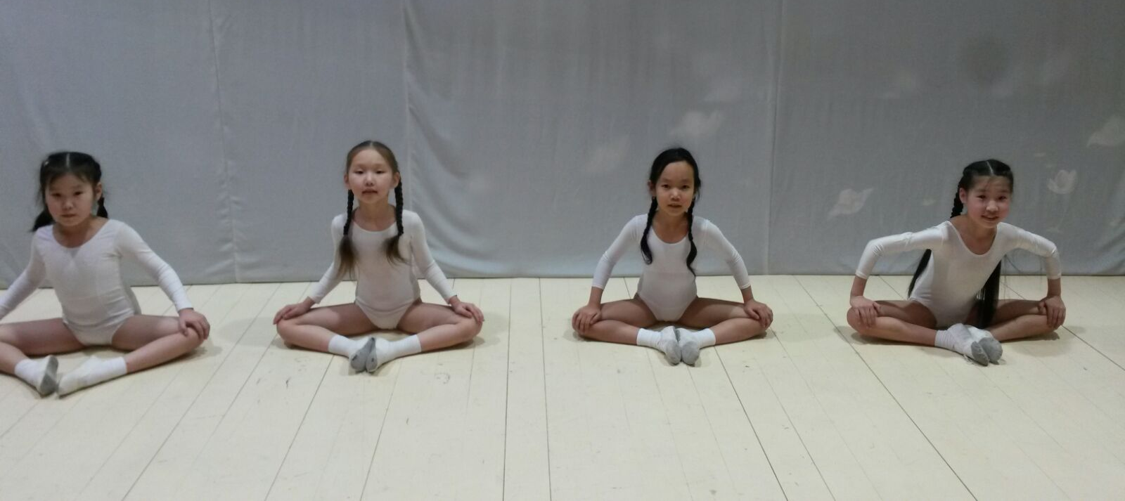

б) «удлиненная лягушка» («лягушка» с максимальным удлинена с вытянутым носком,наклоном вперед выпрямляя спину, голова смотрит прямо, подбородок приподнят, вытянутые руки) (упражнение разработано автором); Это усложнённое упражнение подготавливает при выполнении классического движения plie. Начнитеизучатьвыполняянагрузку выворотность работы бёдер усиливая давление на колени, происходит интенсивный разогрев.

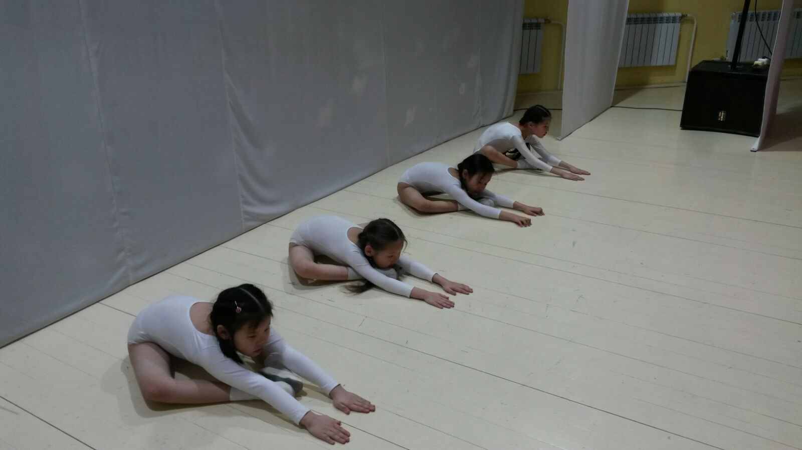

в) «усложненная лягушка с прогибом назад» (лежа лицом вниз, раздвинуть ноги, соединить стопы ног, взяться руками за щиколотки ног и с силой подтянуться, стараясь максимально прогибаться назад)(упражнение совершенствовано автором); При выполнении упражнения на животе обратите внимание на ягодицы, они должны быть опущены вниз, пятки прижаты к полу. Если ребёнок неможет выполнить задание приподнимите стопы вверх. По мере освоения постепенно опускайте стопы. Спина сильно прогибается назад, руками держаться за щиколотки сгибая локти. Если дети не достают можно держатся за бёдра. Следите за плечами, важно, чтобы прогибались в подлопаточный прогиб. Главное – запаситесь терпением.

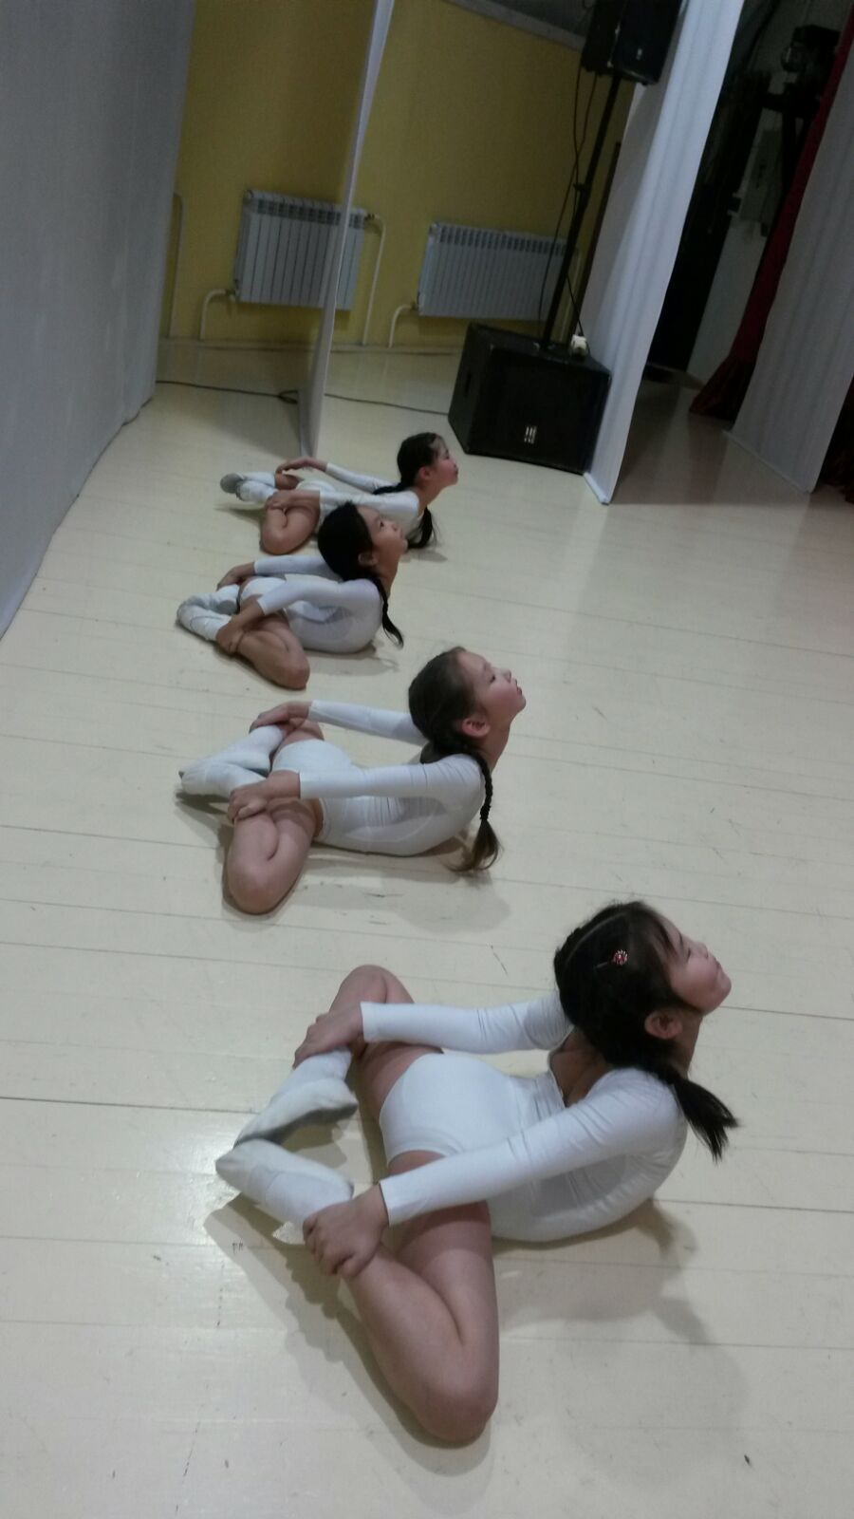

2. Упражнения для гибкости:
а) «корзина» (лежа на животе, максимально прогибаются назад, стараясь подошвами ног дотянуться до головы, при этом упираются руками от пола); Нельзя забывать об укреплении в прогибе и мышц спины. Слабая спина не позволит ребёнку выполнять более сложные движения. Необходимо с первых уроков задавать детям упражнения как «ласточка», «лодочка», «корзинка» и другие. Например при исполнении «корзиночки» способные дети достигают больших результатов. Они подошвами ног закрывают лицо и играют в «ку-кук» вместо рук. Таким образом это упражнение не может остановиться на достигнутом.

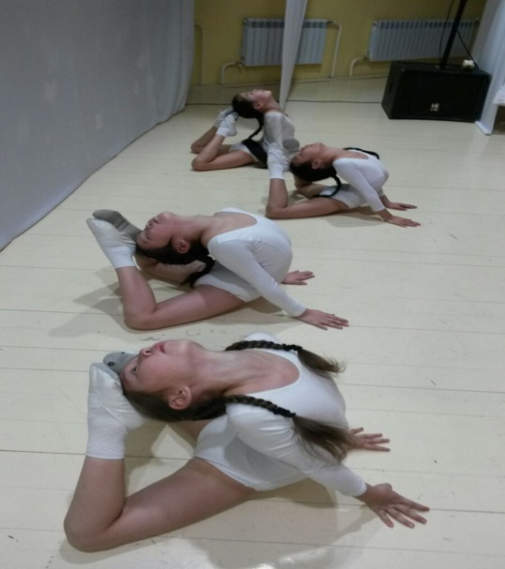

б) «кольцо» (лежа на животе, в прогибе назад хватаются руками за щиколотки);когда дети хорошо освоят упражнение для усложнения данного движения рекомендую выполняя выпрямлять колени и отрывать грудную клетку от пола.

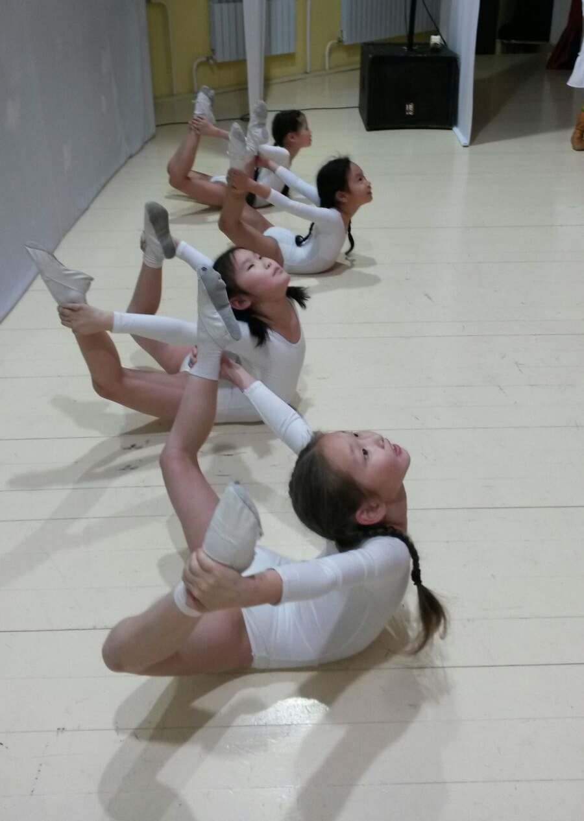
в) прогибы корпуса (лежа на спине, поднимают корпус вверх, упираясь только стопой и головой):
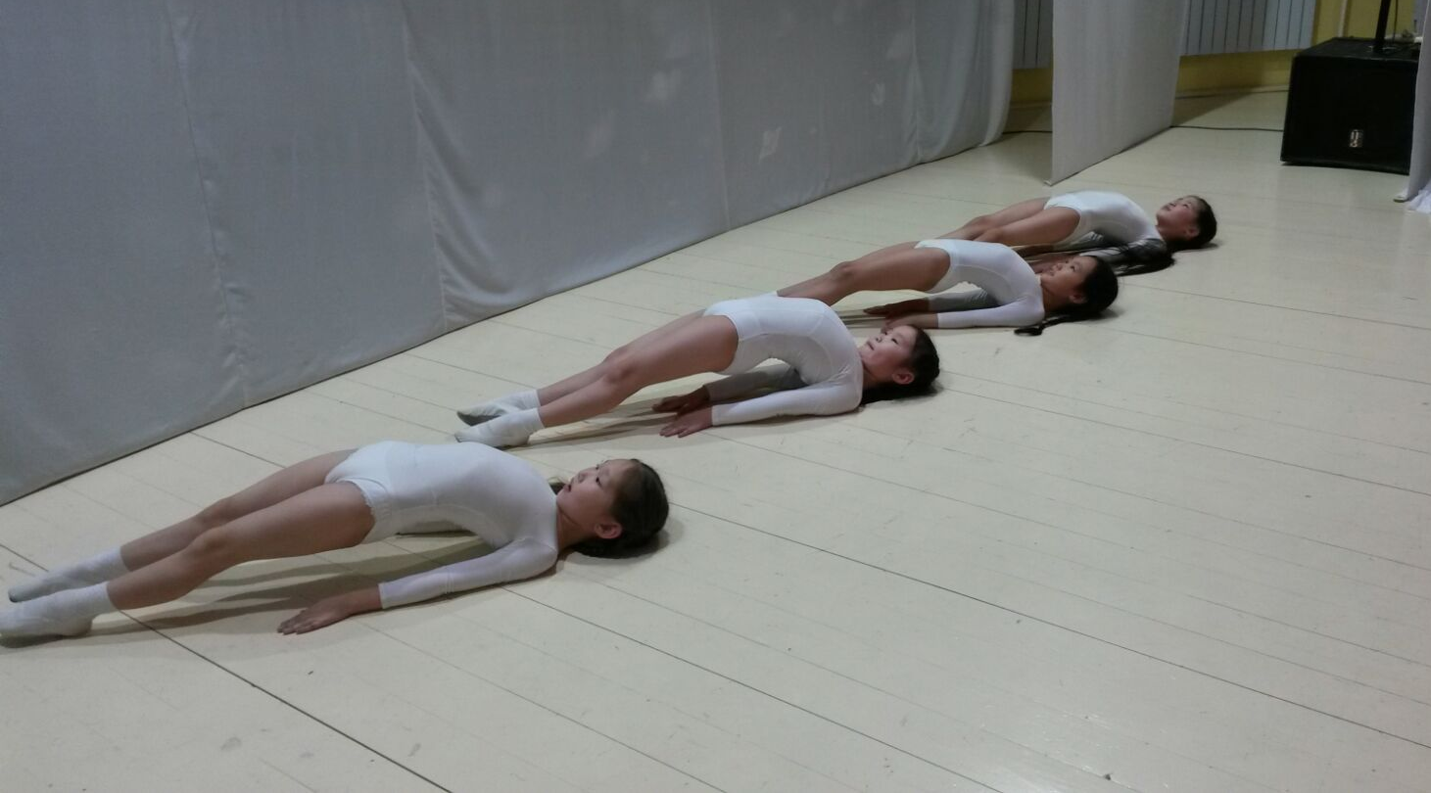

3. Упражнения для пресса:
а) упражнения с подниманием ног (поднимают ноги под углом 30%и опускают); И так ,мы проучиваем движении в медленном темпе4/4. Лёжа на спине плечи прижаты и руки на полу. С исходного положения ноги выворотные, колени втянутые, стопы ног развёрнуты, сильно вытянутый подъём, желательно мизинцами касаться пола. Это положение и сохраняется при упражнении.
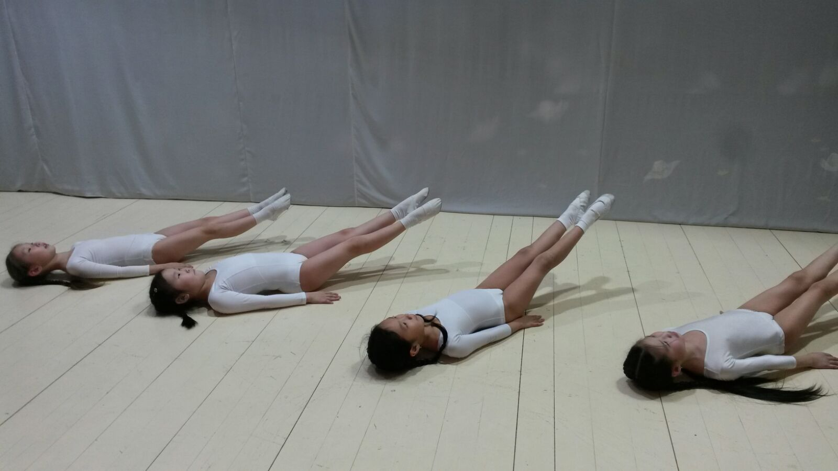
б) упражнение «комочек» (лежа на спине, стараясь не поднимать плечевой пояс,сгибают ноги, стараясь коснуться коленями головы);В этом упражнении особенно трудно у детей с большим животом. За время систематичного обучения движение даёт эффективную нагрузку на живот, а так же на шейные позвонки.
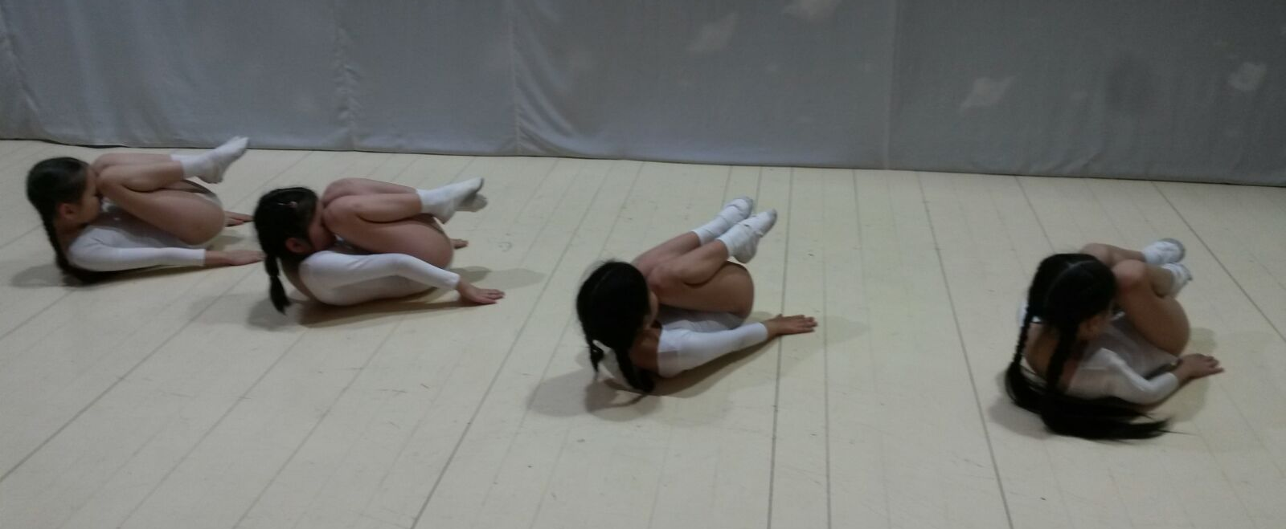

в) упражнение «свеча» (лежа на спине,
поднимают обе ноги под углом 90% с отрывом поясницы от пола, упираясь плечами и локтями); следите за прямым положением корпуса, а не «тающая свечка». Для этого ягодичные мышцы втянуть направить вперёд при этом ноги назад. Сохраняем выворотности ног, напряжённые колени и подъёма. Со временем убираем локти, а корпус держат стойку самостоятельно.
Переходим к комплексному поочерёдного выполнения движений на ускоренном музыкальном темпе.
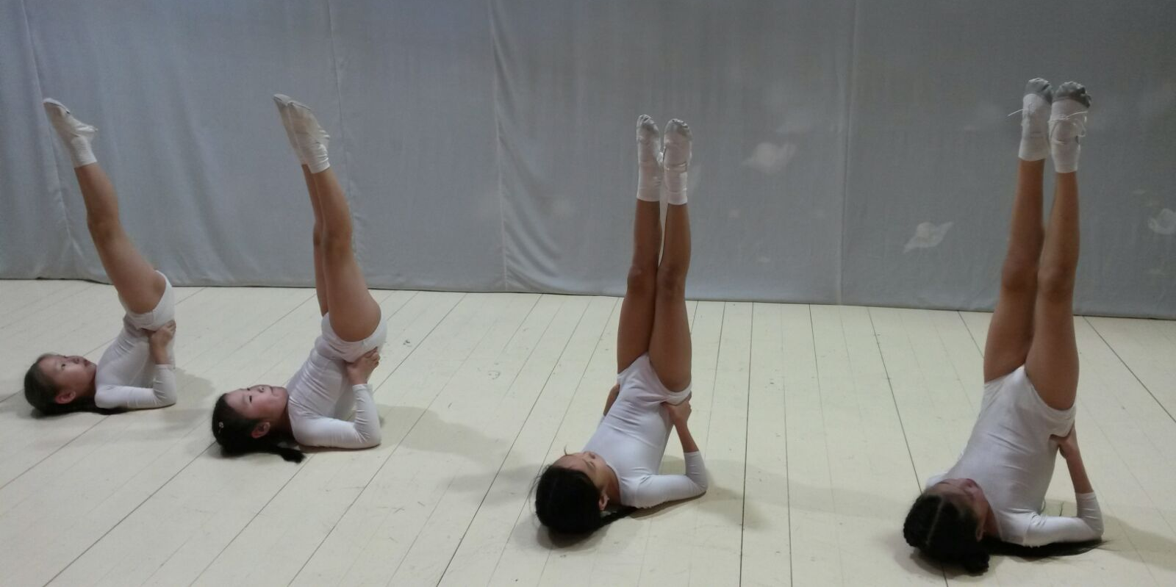
- Упражнения для «шага» полушгагаты.

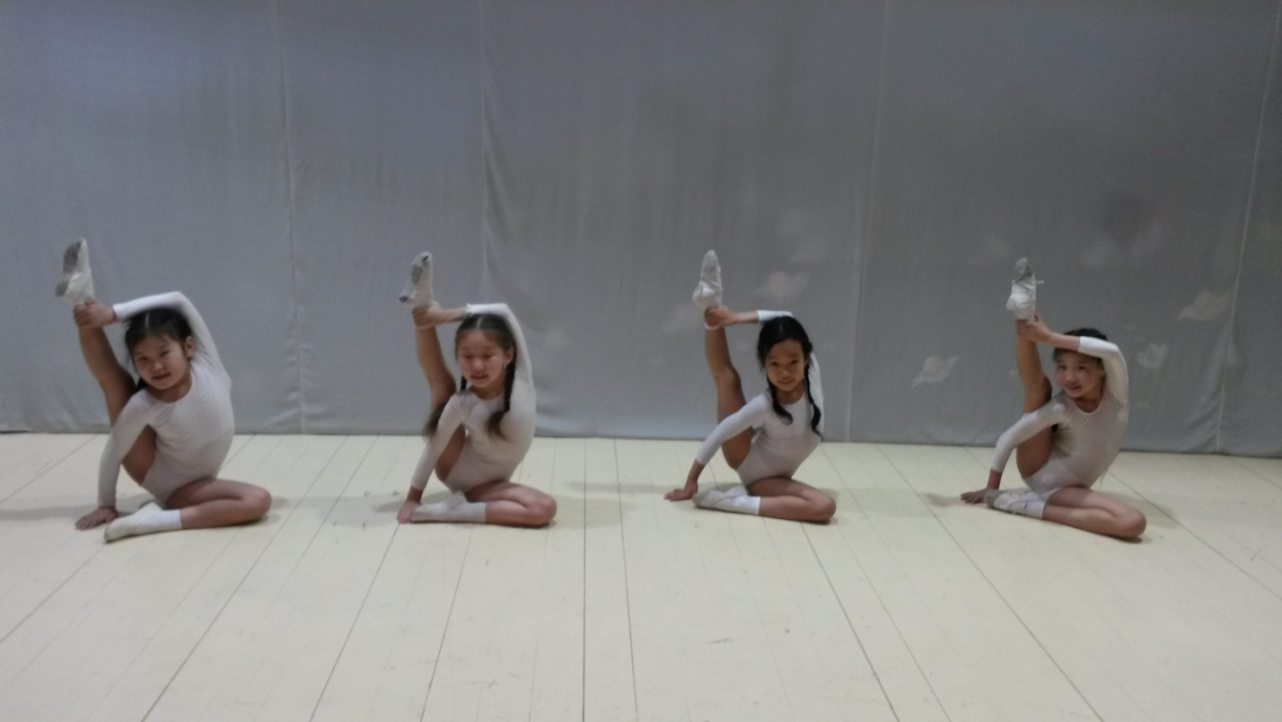

На начальном этапе обучения стоит пристальное внимание уделить первым движениям, шпагатом с правой и левой ноги

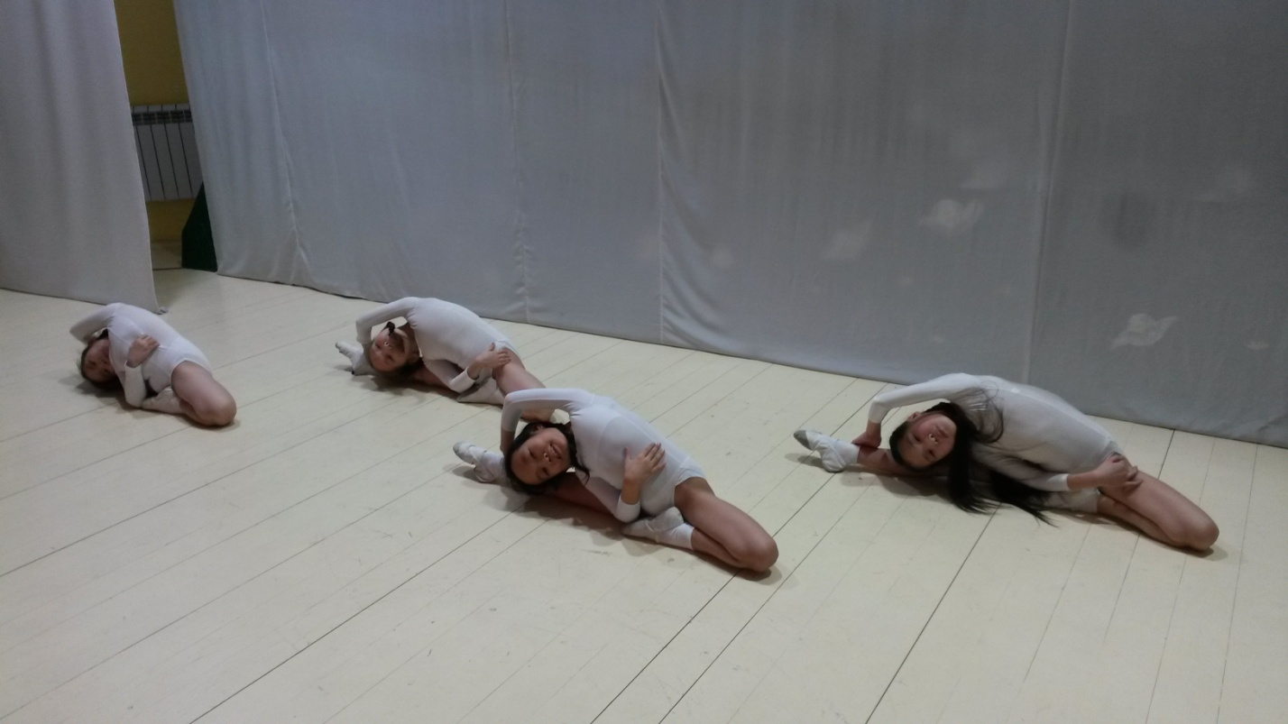
а) упражнение « шпагат»;Когда дети уже свободно выполняют все растяжки подколенные связки растянуты, паховые связки разогреты, можно пробовать шпагаты..
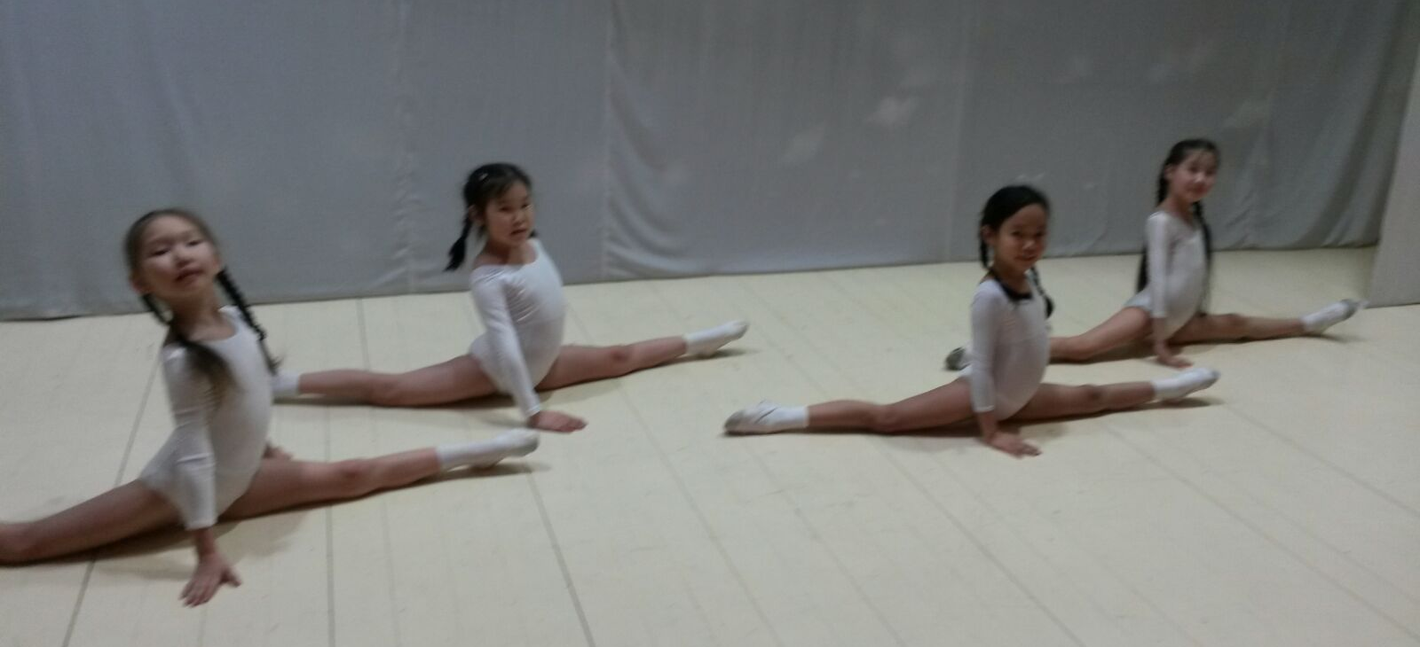

б) упражнение «ножницы»( сидя на полу, делают поперечный шпагат);Затем проучив эти упражнения переходим к комплексу шпагатов. На первые 2 такта шпагат с правой ноги. Не вставая плавно переходим на 2 такта ножницы. За тем переход на левый шпагат. Такое исполнение данного упражненияпозволяет понять и прочувствовать ученикам, кудадолжна приходитьна линию ноги. Важно отметить, что при исполнении следить за не подвижности корпуса. Самые основные ошибки, над которыми необходимо потрудиться. Это колени ног недолжны сгибаться, перейдя в другую сторону заворачиваются ( поправляйте на выворотность ног) и на пятки слабых связок( подворачиваются).
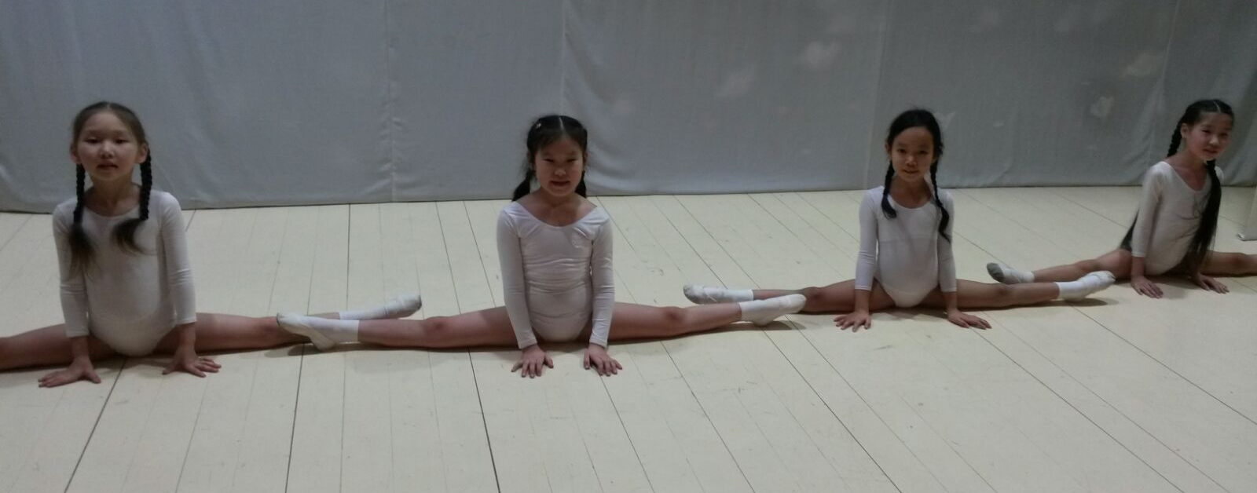
в)Следующее сложное упражнение «кружочек», которое рекомендую изучать в партере для шага. Изучается это движение энергично в маршеобразном и широком характере. Аналогично научить детейследить за раскрыванием ног одновременно. Движение продолжаются не отрываясь от пола.

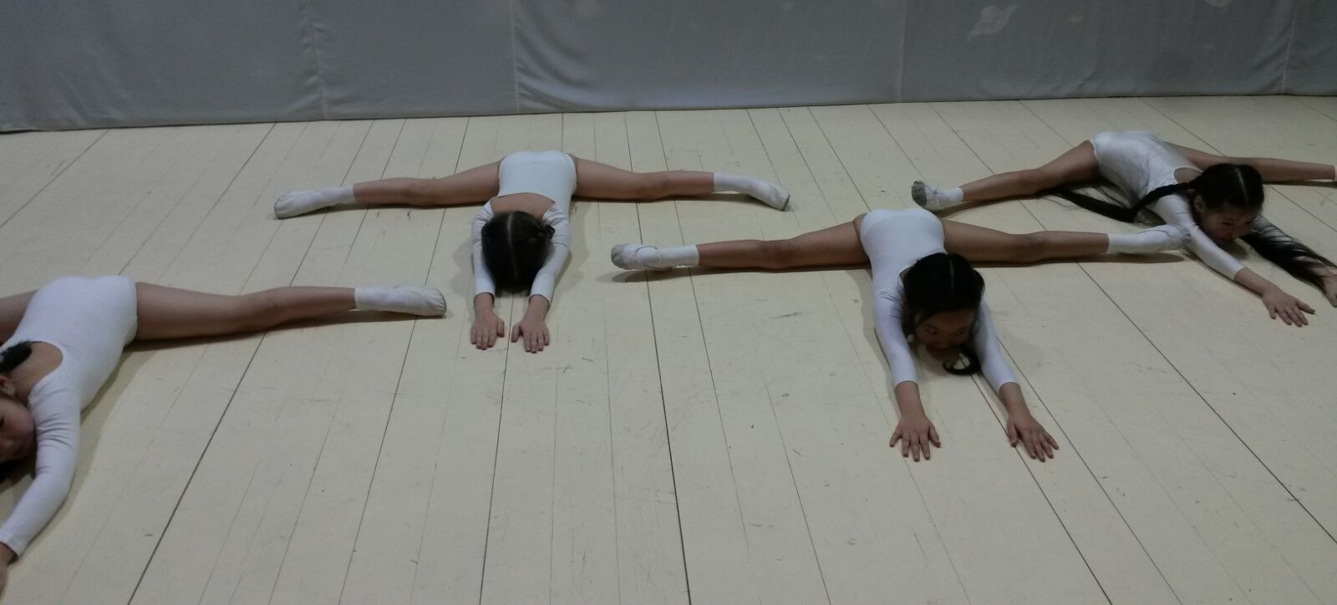
Ложимся лицом на пол, соединяют ноги вместе назад. Не перерываясь плавно переносят ноги вперёд пока они не сомкнутся (получается положение «лёжа на животе , ноги вместе »), не приподнимаясь от пола. Упражнение выполняется в обратном направлении. Движение развивает силу и выносливость. В добавлении следует отметить, что происходит сильное воздействие на работу тазобедренных суставов и мышц. Это самая основа, если ваши дети освоят.
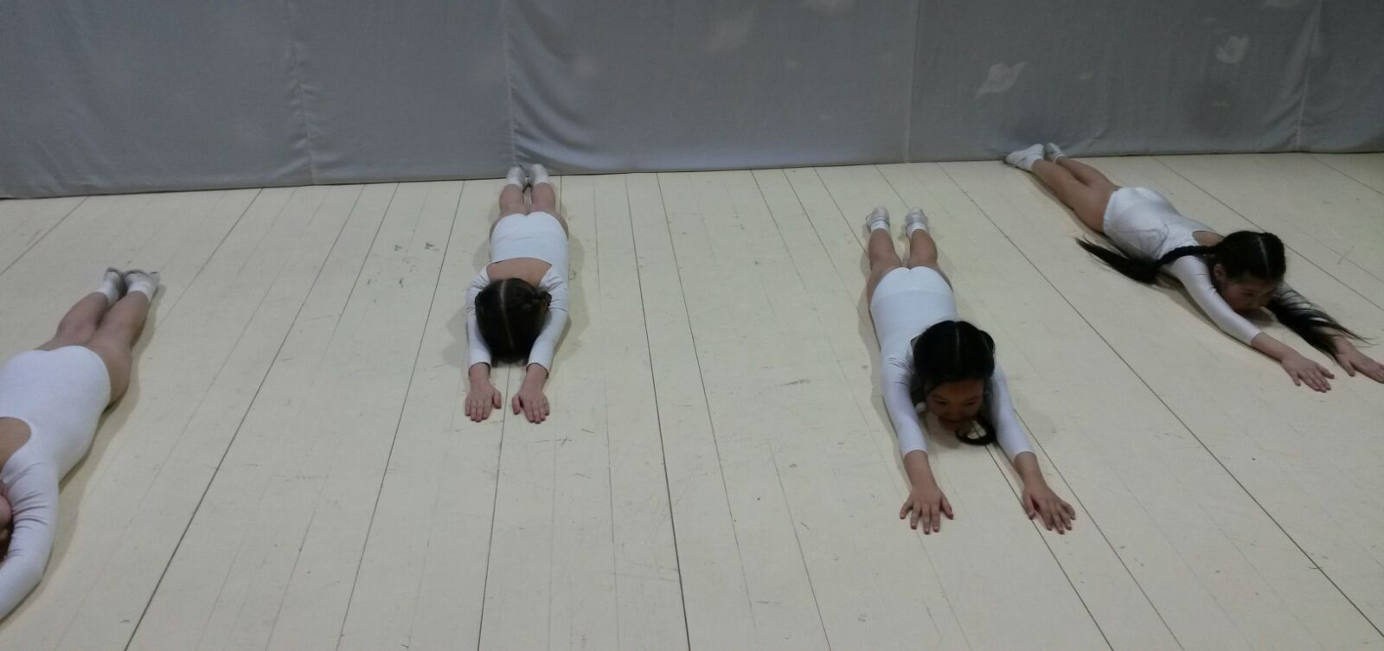
г) растяжка «лежа, на боку»; (исполняется лежа на боку, максимально поднимают ногу в шпагате, помогая одной рукой); При переучивании в сторону корпус остаётся ровным, не заваливаясь назад. Дети часто наклоняются вперед, опуская голову на грудь, выпячивая назад ягодицы и кривые колени. Научите детей взять нижней рукой за щиколотку. Голову просунуть через согнутую в локте руку, которая держит рабочую поднятую ногу. Свободную руку поставить перед собой на уровне живота, таким образом, чтобы не заваливаться вперед. Ягодичные мышцы втянуты, держать натянутымколени и носочки вытянуты. Если у ребёнка не хватает растяжки, не позволяйтеему поднимать рабочую ногу как придётся, а выполнять строго за плечо. Приучайте детей во время исполнения упражнений снимать руки, дабы приучить их работать за счет силы мышц, а не за счет удержания.

о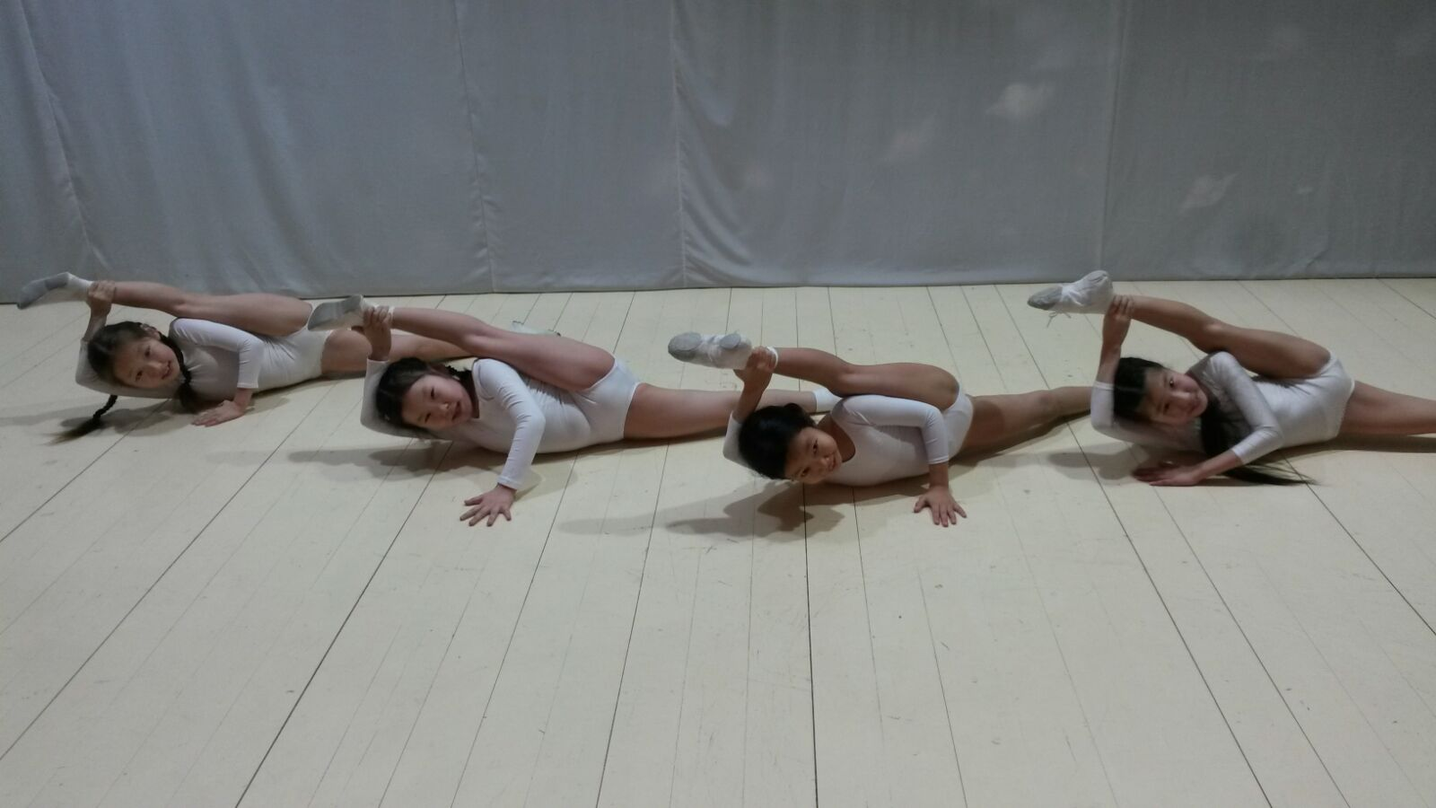

г) упражнение «растяжка стоя» (стоя на опорной ноге, максимально поднимают рабочую ногу на максимальную высоту , упражнение делают сторону, вперед и назад); Одно из самых сложных движений в программе начального изучения, поэтому описываю его последним. Рекоминдую изучать после предыдущих упражнений. Ступня вынинаемой ноги скользит по опорной ноге до колена и отрывается,рукойвзять ногу и поднять на высоту.
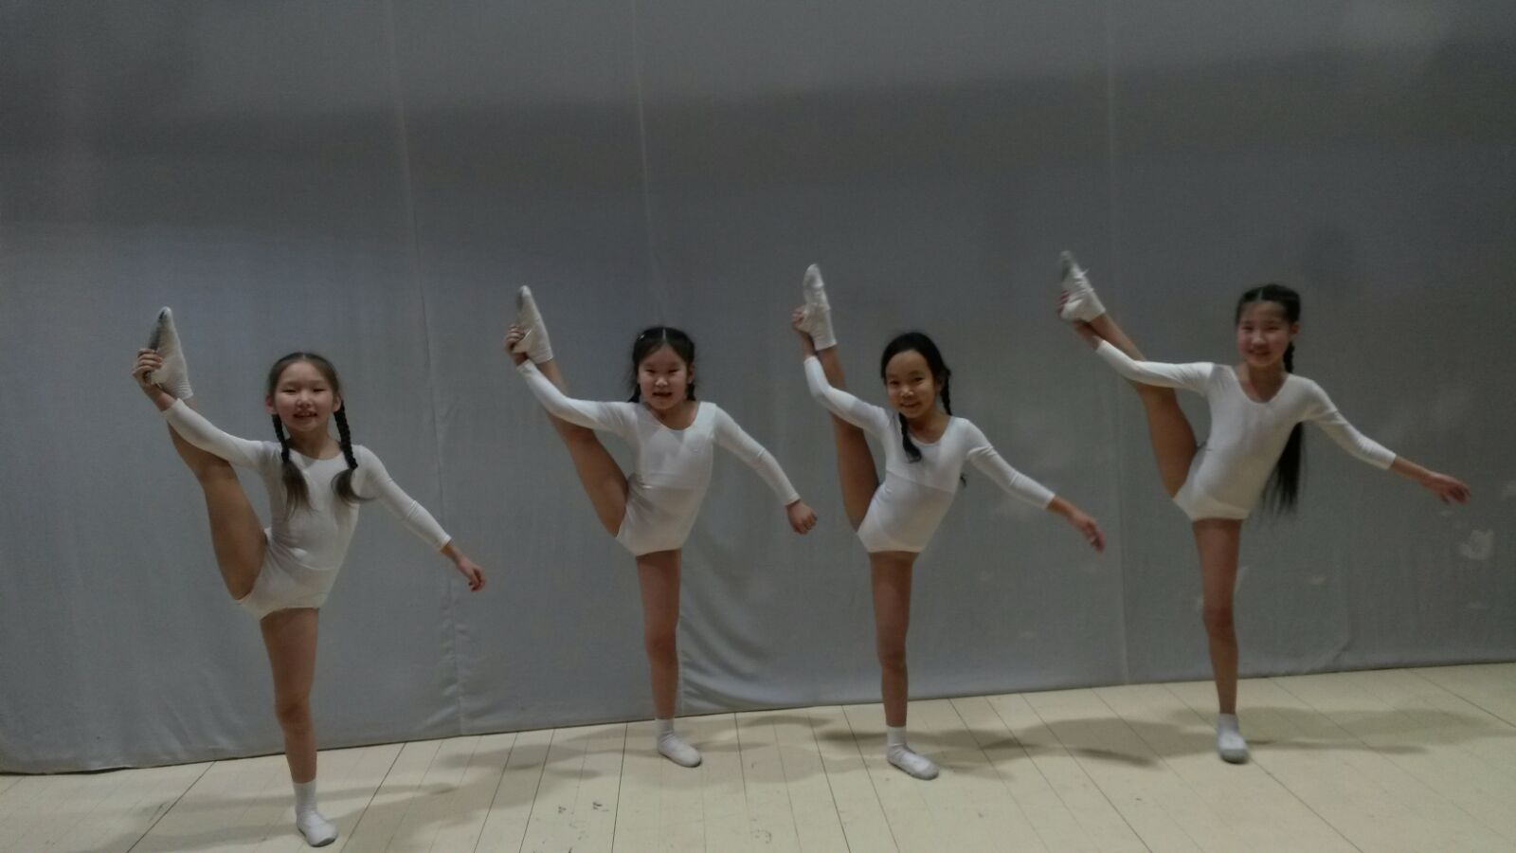

Все упражнения делают в умеренном темпе, стараясь выполнить упражнения по образцу. После выполнения всего комплекса упражнений делается перерыв на несколько минут. Учащиеся после перерыва приступают к выполнению данного комплекса в убыстренном темпе. Убыстренный темп необходим для привыкания мышц к быстрым сокращениям.
Урок заканчивается произвольными упражнениями для расслабления с музыкальным сопровождением
Выполнение упражнений поточным способом с большим количеством повторений дает возможность соединить преимущество циклических видов деятельности с их возможностями с доступностью и эмоциональностью гимнастических упражнений. С помощью балетной гимнастики можно установить равновесие в деятельности нервной системы человека, умерить слишком возбужденные темпераменты и растормозить заторможенных детей, урегулировать неправильные и лишние движения.
Гимнастика и хореография для школьников решает как общие, так и частные задачи. К частным можно отнести следующие:
- привлечение детей к систематическим занятиям;
- укрепление здоровья; воспитание правильной осанки;
- профилактика заболеваний; повышение работоспособности;
- развитие основных физических качеств; совершенствование чувства ритма;
- формирование культуры движений.
Решение этих задач направлено на воспитание гармонично развитой личности. Умение передать свои чувства и переживания с помощью красивых жестов, движений, поз, мимики без излишнего напряжения и составляют двигательную культуру человека. Основой ее является мышечное чувство, которое и вырабатывается в ходе занятий ритмической гимнастикой. Правильная постановка рук и ног, удержание прямой осанки, правильная линия поз, оттянутые носочки, собранные кисти – вот неполная характеристика красивого движения. Двигательная культура человека во многом отражает его внутреннее содержание, умение управлять своим телом и эмоциями. Замечено, что красиво двигающийся человек более свободен, легок и прост в общении.

Открытый урока по гимнастике

для 2 класса хореографических классов

Преподаватель: Григорьева Саргылана Авиациевна

Предмет: гимнастика

Класс: 2 класс

Тема урока: «Гимнастика для растяжки суставов»

Дата провидения: 12.04.16

Методическая разработка урока по гимнастике для 2 класса
Тема урока: Гимнастика для растяжки суставов
Прогнозируемые результаты: увеличение амплитуды растяжек и развитие гибкости, эластичные и крепкие мышцы, движение суставов и правильной осанки
Цели урока:
Личностные:
-формировать интерес у детей хореографическому искусству и отношения к балетной гимнастике;
- развитие самостоятельности при выполнении гимнастических упражнений;
- формирование эстетического и духовного развития;
- формирование самоконтроля и самооценки;
- определение общей цели и путей ее достижения; осуществлять взаимный контроль

Цель урока: Овладение учащимися специальными знаниями и навыками, способствующими успешному освоению техники и движений
Образовательные задачи урока:
- формирование навыков самоконтроля и самооценки
- овладение приемами выполнения упражнений увеличивающих амплитуду растяжки и не останавливаться на достигнутом.
- овладение способами развития и укрепления организма в занятиях;
Развивающие задачи урока:
- обучение отобранных комплексу упражнений для двигательного аппарата;
- развитие и формированию у детей к сознательному изучению движений и знаний;
- улучшение осанки;
- содействие развитию наблюдательности, памяти, мышления…
Воспитательные задачи урока:
- воспитание трудолюбия, дисциплинированности и смелости во время выполнения упражнений гимнастики;
- воспитание доброжелательного (уважительного) отношения к сверстникам;
- оказание посильной помощи и поддержки.
Место проведения:хореографический класс
Продолжительность занятия: 45 мин
Материально-техническое обеспечение занятия: музыкальный центр; фортепианнаямузыка, гимнастивческие коврики.
Тип занятия: образовательно – практическое
Вид занятия: партерная гимнастика
Описание урока
В разработке урока использованы упражнения для развития растяжки у детей, занимающихся хореографией. Балетная гимнастика является наиболее важное начало для хореографии. Упражнения для развития растяжек выбраны с учетом ранее приобретенных навыков, с подачи основ хореографии педагогом-хореографом. Эти упражнения избирательно действуют на различные группы мышц, на разные части тела. Для развития растяжки должны применяться упражнения с постепенным увеличением амплитуды, по принципу «от простого к сложному». Наиболее подходят для этого такие упражнения как «лягушка», «корзинка», «кольцо», «ножницы», «шпагаты» и другие упражнения для растяжки.
ХОД УРОКА
Урок начинается с разминки. Учащиеся выполняют различные виды ходьбы, подскоков и бега. После разминки учащиеся усаживаются на ковриках для выполнения упражнений. Мной отобранные упражнения продуманы в комплекс для растяжки. Комплекс состоит из 4 частей:
- Упражнения для развития выворотности ног;
- Упражнения для гибкости;
- Упражнения для пресса;
- Упражнения для «шага»
Каждое упражнение делают в умеренном темпе, не менее 8 раз. Партерный экзерсис, даёт одновременно развивать и тренировать пластику, грацию и выразительность. Последующие упражнения будем выполнять сидя, лёжа на полу. Каждый раз проследите, чтобы плечи были опущены назад и вниз опущены, живот втянут, поясница не прогибается исильно вытянутый подъём,выпрямите колен в отдельных движениях. Хочу заметить, что любая программа должна быть адаптирована на определённых детей. Если дети занимаются хореографией с самого раннего возраста и уже к младшему школьному возрасту прошли начальную подготовку. Если дети – первогодки, советую не торопиться, достаточно первую часть партерной гимнастики, больше прыгать и выполнять упражнения на полу. После усвоения данных упражнений, примерно на втором полугодии.
а) простоя «лягушки» ( сидя прямо с соединенными стопами, при этом колени должны касаться пола, при недостаточности растяжки помогают руками);В этом упражнении колени обязательно должны быть прижаты полотно к полу и не приподнимать. Это упражнение позволяет быстро растянуться для выворотности ног. Таким образом, происходит сильное воздействие на тазобедренные суставы,подключаются большие группы мышц.
б) «удлиненная лягушка» («лягушка» с максимальным удлинена с вытянутым носком,наклоном вперед выпрямляя спину, голова смотрит прямо, подбородок приподнят, вытянутые руки) (упражнение разработано автором); Это усложнённое упражнение подготавливает при выполнении классического движения plie. Начните изучать выполняя нагрузку выворотность работы бёдер усиливая давление на колени, происходит интенсивный разогрев.
в) «усложненная лягушка с прогибом назад» (лежа лицом вниз, раздвинуть ноги, соединить стопы ног, взяться руками за щиколотки ног и с силой подтянуться, стараясь максимально прогибаться назад)(упражнение совершенствовано автором); При выполнении упражнения на животе обратите внимание на ягодицы, они должны быть опущены вниз, пятки прижаты к полу. Если ребёнок не может выполнить задание приподнимите стопы вверх. По мере освоения постепенно опускайте стопы. Спина сильно прогибается назад, руками держаться за щиколотки сгибая локти. Если дети не достают можно держатся за бёдра. Следите за плечами, важно, чтобы прогибались в подлопаточный прогиб. Главное – запаситесь терпением.
2. Упражнения для гибкости:
а) «корзина» (лежа на животе, максимально прогибаются назад, стараясь подошвами ног дотянуться до головы, при этом упираются руками от пола); Нельзя забывать об укреплении в прогибе и мышц спины. Слабая спина не позволит ребёнку выполнять более сложные движения. Необходимо с первых уроков задавать детям упражнения как «ласточка», «лодочка», «корзинка» и другие. Например при исполнении «корзиночки» способные дети достигают больших результатов. Они подошвами ног закрывают лицо и играют в «ку-кук» вместо рук. Таким образом это упражнение не может остановиться на достигнутом
б) «кольцо» (лежа на животе, в прогибе назад хватаются руками за щиколотки);когда дети хорошо освоят упражнение для усложнения данного движения рекомендую выполняя выпрямлять колени и отрывать грудную клетку от пола.
3. Упражнения для пресса:
а) упражнения с подниманием ног (поднимают ноги под углом 30%и опускают); И так ,мы проучиваем движении в медленном темпе4/4. Лёжа на спине плечи прижаты и руки на полу. С исходного положения ноги выворотные,колени втянутые, стопы ног развёрнуты, сильно вытянутый подъём, желательно мизинцами касаться пола. Это положение и сохраняется при упражнении.
б) упражнение «комочек» (лежа на спине, стараясь не поднимать плечевой пояс, сгибают ноги, стараясь коснуться коленями головы);В этом упражнении особенно трудно у детей с большим животом. За время систематичного обучения движение даёт эффективную нагрузку на живот, а так же на шейные позвонки.
в) упражнение «свеча» (лежа на спине,
поднимают обе ноги под углом 90% с отрывом поясницы от пола, упираясь плечами и локтями); следите за прямым положением корпуса, а не «тающая свечка». Для этого ягодичные мышцы втянуть направить вперёд при этом ноги назад. Сохраняем выворотности ног, напряжённые колени и подъёма. Со временем убираем локти, а корпус держат стойку самостоятельно.
Переходим к комплексному поочерёдного выполнения движений на ускоренном музыкальном темпе.
в) упражнение «подъемы ног» (лежа на спине, поднимают и опускают ноги под углом 90%);
4. Упражнения для «шага»:
а) упражнение « шпагат»;Когда дети уже свободно выполняют все растяжки подколенные связки растянуты, паховые связки разогреты, можно пробовать шпагаты. На начальном этапе обучения стоит пристальное внимание уделить первым движениям, шпагатом с правой и левой ноги.
б) упражнение «ножницы»( сидя на полу, делают поперечный шпагат);Затем проучив эти упражнения переходим к комплексу шпагатов. На первые 2 такта шпагат с правой ноги. Не вставая плавно переходим на 2 такта ножницы. За тем переход на левый шпагат. Такое исполнение данного упражнения позволяет понять и прочувствовать ученикам, куда должна приходить на линию ноги. Важно отметить, что при исполнении следить за не подвижности корпуса. Самые основные ошибки, над которыми необходимо потрудиться. Это колени ног недолжны сгибаться, перейдя в другую сторону заворачиваются ( поправляйте на выворотность ног) и на пятки слабых связок( подворачиваются).
в)Следующее сложное упражнение «кружочек», которое рекомендую изучать в партере для шага. Изучается это движение энергично в маршеобразном и широком характере. Аналогично научить учащихся следить за раскрыванием ног одновременно. Движение продолжаются
Ложимся лицом вниз на пол, соединяют ноги вместе назад. Не перерываясь плавно переносят ноги вперёд пока они не сомкнутся (получается положение «лёжа на животе , ноги вместе »), не приподнимаясь от пола. Упражнение выполняется в обратном направлении. Движение развивает силу и выносливость. В добавлении следует отметить, что происходит сильное воздействие на работу тазобедренных суставов и мышц. Это самая основа, если ваши дети освоят.
г) растяжка «лежа, на боку»; (исполняется лежа на боку, максимально поднимают ногу в шпагате, помогая одной рукой); При переучивании в сторону корпус остаётся ровным, не заваливаясь назад. Дети часто наклоняются вперед, опуская голову на грудь, выпячивая назад ягодицы и кривые колени. Научите детей взять нижней рукой за щиколотку. Голову просунуть через согнутую в локте руку, которая держит рабочую поднятую ногу. Свободную руку поставить перед собой на уровне живота, таким образом, чтобы не заваливаться вперед. Ягодичные мышцы втянуты, держать натянутыми колени и носочки вытянуты. Если у ребёнка не хватает растяжки, не позволяйте ему поднимать рабочую ногу как придётся, а выполнять строго за плечо. Приучайте детей во время исполнения упражнений снимать руки, дабы приучить их работать за счет силы мышц, а не за счет удержания.
г) упражнение «растяжка стоя» (стоя на опорной ноге, максимально поднимают рабочую ногу на максимальную высоту , упражнение делают сторону, вперед и назад); Одно из самых сложных движений в программе начального изучения, поэтому описываю его последним. Рекоминдую изучать после предыдущих упражнений. Ступня вынинаемой ноги скользит по опорной ноге до колена и отрывается,рукойвзять ногу и поднять на высоту.
Все упражнения делают в умеренном темпе, стараясь выполнить упражнения по образцу. После выполнения всего комплекса упражнений делается перерыв на несколько минут. Учащиеся после перерыва приступают к выполнению данного комплекса в убыстренном темпе. Убыстренный темп необходим для привыкания мышц к быстрым сокращениям.

Развернутый план урока

Этапы урока | Деятельность преподавателя | Деятельность учащихся | Примечания
1.Организационный момент | Приветствует учащихся  Озвучивает цель урока, виды деятельности для достижения этой цели.  Описывает методы организации урока на начальном этапе урока. | Выстраиваются в одну шеренгу для приветствия. Делают поклон приветствие. Внимательно слушают педагога.
2.Основная часть.  2.1.Разминка:  а) маршевый шаг  б) сценический шаг  в) ход на полу пальцах (пальцы рук «в замке» над головой ладонями кверху  г)подлопаточный прогиб корпуса при ходьбе на пятках  е)мелкий бег  д) бег сгибая ноги назад с изменением направления (по диагонали, «змейкой»), врассыпную.  е) танцевальные движения: подскоки, приставной шаг и другие. |  | Выполняют команды учителя.  Координируют свои действия.  Контролируют свои действия.  Самостоятельно исправляют свои ошибки.  Подражают эталону, наблюдая за выполнением упражнения этими ребятами.  Определяют, для какой группы мышц предназначено упражнение.  Продолжают упражнение без учителя, по показу ученика, образцово выполняющего то или иное упражнение. | Звучит музыка.  Замедление темпа при этом – необходимое условие для усвоения данного упражнения.  Во время бега звучит музыка с ровным ритмом и подвижным темпом.
2.2. Комплекс :  1. Упражнения для ног  а) «простая лягушка.  б) «удлиненная лягушка».  в) «усложненная лягушка с прогибом назад».  2. Упражнения для гибкости  а) «корзина».  б) «кольцо».  в) прогибы корпуса.  3. Упражнения для пресса  а) «упражнение с подниманием ног на 30*».  б)упражнение «комочек».  в)упражнение «свеча».  г) подъем ног на 90*.  4.Упражнение для «шага»  а)упражнение «ножницы»  б)упражнение «с правой и с левой ноги шпагаты»  в)упражнение« кружочек »  г)упражнение растяжка«лежа на боку»  д) упражнение «растяжка стоя» вперёд, в сторону и назад. | Объясняет упражнение. Начинает каждое упражнение.  Ведет контроль опрос по соблюдению последовательности выполнения упражнений. Обращает внимание на выполнение упражнений в напряжении, без резких движений.  Обращает внимание на плавность движений и схожесть с танцевальными движениями.  Напоминает, что при шпагате стоя стоять необходимо устойчиво.  Следит за правиль-ностью выполнения (положение тулови-ща, угол сгиба рук).  Демонстрирует и объясняет правиль-ность выполнения равновесия. Отмечает детей, успешно выпол-нивших упражнение.  Хлопками (или другими сигналами) указывает на ускорение темпа при выполнении упражнения.  Просит повторить о значимости этого упражнения и правилах техники безопасности при выполнении | Подражают эталону, наблюдая за выполнением упражнения Определяют, для какой группы мышц предназначено упражнение.  Продолжают упражнение без учителя  Демонстрируют. Оценивают результат самоподготовки.  Говорят о регулярности выполнения упражнения.  Выполняют упражнение по заданному образцу.  Выполняют упражнение с ускорением темпа, заданным учителем.  Выполняют, соблюдая правила техники безопасности.  Характеризуют и демонстрируют технику выполнения стойку шпагата на одной ноге стоя. | После разминки учащиеся занимают позиции для выполнения партерной гимнастики для развития .  Место для каждого учащегося должно быть достаточно, чтобы обеспечить безопасность выполнения упражненийКаждый знает свое место: передвижение происходит спокойно, без суеты.  Учащиеся располагаются таким образом, чтобы не мешать друг другу. Учащиеся наблюдают и подражают учителю.  Звучит соответствующая темпу и характеру движений музыка.  .
Заключительный этап урока  Упражнения для расслабления:  - Подтягивание вверх всем туловищем  - Наклоны вперед и в стороны.  - Поклон. | Учитель контролирует выполнение упражнений для расслабления | Учащиеся выполняют упражнения для расслабления | Упражнения для расслабления выполняются в произвольном темпе
Подведение итогов занятия |  | Школьники встают в основную стойку и делает поклон головой (закончил занятие). | Занятие должно заканчиваться в доброжелательной обстановке. Учитель дает советы самостоятельно выполнять эти упражнения.

